BAB II

TINJAUAN PUSTAKA

2.1 Penelitian terdahulu
Terdapat beberapa penelitian sebelumnya yang meneliti kasus serupa yaitu dengan memanfaatkan metode forward chaining dalam penelitiannya. Adapun kajian beberapa penelitian tersebut akan diuraikan sebagai berikut
Penelitian yang petama yang digunakan sebagai referensi penelitian berjudul Aplikasi Sistem Pakar Diagnosa Penyakit Pada Anak Bawah Lima Tahun Menggunakan Metode Forward Chaining. (Bagus F, 2017), penelitian ini memiliki objek dan topik yang berbeda dengan topik yang akan dibuat pada penelitian ini. Penelitian ini bertujuan mendiagnosa sebuah jenis penyakit pada balita. Kelebihan yang terdapat pada penelitian ini yaitu memiliki tingkat akurasi sebesar 82%. Sementara kekurangan yang terdapat pada aplikasi ini yaitu tidak mampu memberikan menjelaskan terkait jenis-jenis penyakit yang ada.
Penelitian selanjutnya adalah penelitian yang berjudul Sistem Pakar Berbasis Web Dengan Metode Forward Chaining Dalam Mendiagnosis Dini Penyakit Turbekulosis di Jawa Timur. (Supartini, 2016), penelitian ini memiliki objek dan topik yang berbeda dengan penelitian yang akan dibuat. Penelitian ini ditujukan untuk membantu pengguna mengetahui penyakit tuberkulosi menggunakan metode forward chaining. Kelebihan pada penelitian ini adalah mampu memberikan tingkat akurasi yang sangat baik yaitu sebesar 93,33%. Namun terdapat pula kelemahan dalam penelitian ini yaitu terletak pada desain tampilan aplikasi yang kurang menarik dan dan tidak fitur untuk menampilkan daftar lokasi dokter terdekat.
Selanjutnya adalah jurnal penelitian yang dilakukan oleh (Nanda Jarti, 2017), jurnal tersebut berjudul “Sistem Pakar Diagnosa Penyakit Alergi Pada Anak Berbasis Web Dengan Metode Forward Chaining di Kota Batam.” Penelitian ini mampu memberikan hasil diagnosa penyakit alergi pada anak berdasarkan gejala-gejala yang dimasukkan oleh user. Selain itu, dalam penelitian ini disebutkan juga bahwa user dapat melihat data gejala yang dimiliki oleh berbagai jenis penyakit alergi pada anak. Namun, adapun kekurangan yang terdapat pada penelitian ini yaitu terletak pada desain aplikasi yang kurang menarik, lalu sistem ini tidak dapat memberikan informasi terkait dengan jenis penyakit alergi yang ditampilkan, serta tidak adanya fitur pencarian lokasi dokter terdekat.
Berikutnya merupakan aplikasi yang terdapat pada playstore yang digunakan sebagai referensi penelitian ini. Aplikasi yang pertama bernama e-Jiwa. Aplikasi ini dibuat oleh Pemerintah DKI Jakarta yang bertujuan untuk mengetahui jenis gangguan jiwa yang dimiliki. Kekurangan pada aplikasi ini adalah tidak memberikan penjelasan mengenai jenis penyakit hasil diagnosa.
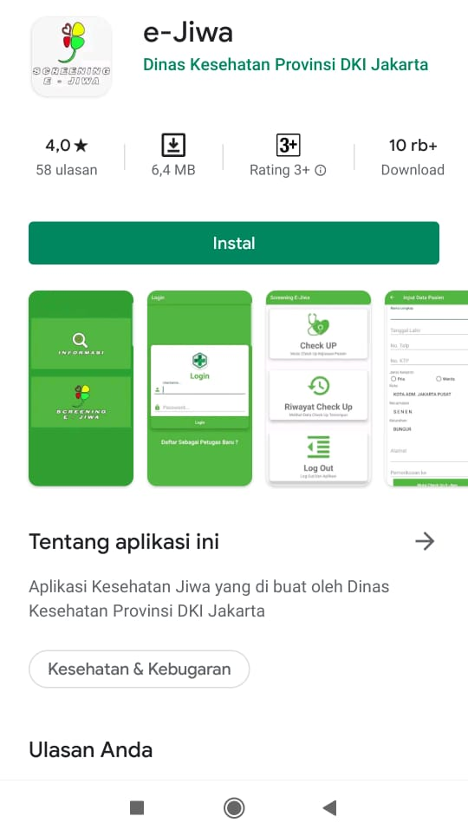
Gambar 2. 1 Tampilan Aplikasi e-Jiwa
Sumber : Google Playstore (Dinas Kesehatan Provinsi DKI Jakarta, 2019)
Aplikasi berikutnya bernama Deteksi Kesehatan Jiwa. Aplikasi ini bertujuan untuk mendeteksi dini gangguan jiwa pada seseorang. Dimana pengguna akan menginputkan jawaban berupa “Ya” atau “Tidak” pada setiap pertanyaan yang ada. Kekurangan yang terdapat pada aplikasi ini terletak pada desain tampilan yang kurang menarik, serta terdapat banyak fitur yang tidak dapat berjalan sebagaimana mestinya.
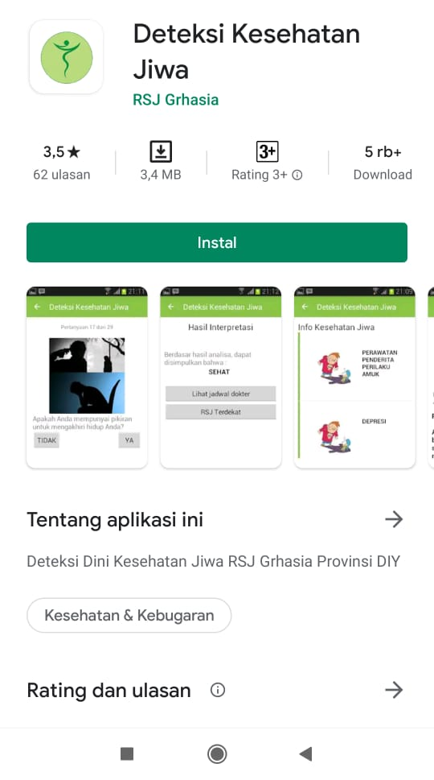
Gambar 2. 2 Tampilan Aplikasi Deteksi Kesehatan Jiwa
Sumber : Google Playstore (Grhasia, 2015).

Aplikasi berikutnya bernama Psikitech-Diagnos, aplikasi tersebut dibuat untuk mendiagnosa jenis gangguan jiwa pada seseorang. Kelebihan yang terdapat pada aplikasi ini adalah dapat mendiagnosa banyak jenis penyakit gangguan jiwa. Kekurangan yang terdapat pada aplikasi ini terletak pada adanya beberapa fitur yang tidak dapat berjalan sebagai mestinya. Selain itu aplikasi ini dapat menampilkan jenis obat yang dapat dikonsumsi oleh pengguna tanpa melakukan validasi terdahulu secara langsung dengan psikolog/ psikiater.
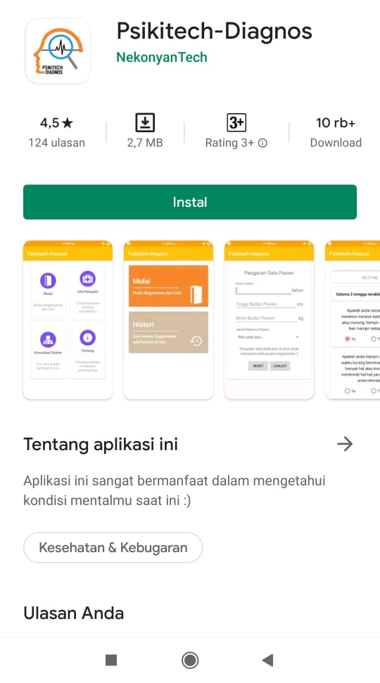
Gambar 2. 3 Tampilan Aplikasi Psikotech-Diagnos
Sumber : Google Playstore (NekonyanTech, 2018)

2.2 Sistem Pakar
Sistem pakar adalah cabang ilmu Artificial Intelligence (AI) yang mulai dikembangkan sejak tahun 1960. Sistem pakar sering juga disebut sebagai Knowledge Based System karena memiliki kemampuan dalam memberikan rekomendasi pengambilan keputusan dan membantu dalam melakukan pemecahan suatu permasalahan dalam suatu spesifikasi bidang tertentu. Pada sistem ini pengetahuan dan pengalaman yang dimiliki oleh seorang pakar digunakan sebagai basis pengetahuan yang akan diimplementasikan dalam sistem pakar ini. Basis pengetahuan akan diolah dengan bantuan mesin Inferensi Engine yaitu dengan cara melakukan penalaran atau penelusuran terhadap fakta-fakta pada basis pengetahuan sehingga didapatkan sebuah kesimpulan (Hayadi, 2018).
Margianti (dalam Hayadi, 2018:1-2) menyatakan bahwa sistem pakar adalah suatu program yang dirancang agar mampu mengambil suatu keputusan sebaik pakar itu sendiri. Sistem ini merupakan sistem yang penerapannya sangat luas dan telah banyak diterapkan pada berbagai cabang bidang ilmu pengetahuan dan terbukti mampu memberikan rekomendasi dalam pengambilan suatu keputusan.

Kelebihan dan Kekurangan Sistem Pakar
- Kelebihan Sistem Pakar
Menurut Pratiwi dalam bukunya yang berjudul Buku Ajar: Sistem Pakar dalam penerapannya, sistem pakar memiliki berbagai kelebihan sebagai berikut:
- Sistem pakar dapat memberikan pengetahuan dan membuat orang awam dapat bertindak seperti seorang pakar.
- Sistem pakar dapat meningkatkan produktivitas karena kemampuannya bekerja lebih cepat dalam pemrosesan pengetahuan.
- Sistem pakar memiliki jangkauan jarak yang luas dan jauh. Dimana pengguna seolah-olah melakukan kegiatan konsultasi dengan pakar meskipun pakar tersebut telah tiada.
- Sistem pakar tidak pernah merasa lelah dan dapat terus memberikan jawaban terhadap masukkan dari pengguna
- Sistem pakar memiliki kemampuan dalam memberikan pengetahuan dan melakukan pemecahan permasalahan yang kompleks seperti seorang pakar.
b. Kelemahan Sistem Pakar
Selain berbagai macam kelebihan yang dimilikinya, sistem pakar juga memiliki berbagai macam kekurangan sebagai berikut :
- Sistem pakar hanya mampu menangani permasalahan sesuai dengan pengetahuan yang telah dimasukkan ke dalam sistem. Sehingga, agar sistem pakar bersifat dinamis maka basis pengetahuan harus selalu diperbarui.
- Sistem pakar hanya mampu menangani hal-hal yang bersifat pasti, yang berupa saran atau rekomendasi dalam pengambilan sebuah keputusan.
- Basis pengetahuan berisi aturan-aturan yang ditulis dalam bentuk pernyataan if-then dan memiliki format yang bersifat terbatas.

2.2.2 Arsitektur Sistem Pakar
Proses pengembangan sistem pakar terbagi kedalam dua bagian utama, yang pertama lingkungan pengembangan (development environment) dan yang kedua lingkungan konsultasi (consultation environment). (Arhami, 2005). Lingkungan pengembangan merupakan bagian pembentukan komponen-komponen basis pengetahuan pakar yaitu dengan cara memasukan basis pengetahuan tersebut ke dalam lingkungan pengembangan sistem pakar, sedangkan lingkungan konsultasi memuat komponen yang akan digunakan oleh user dalam memperoleh pengetahuan pakar. Berikut adalah arsitektur rancang bangun sistem pakar deteksi dini mental illness pada remaja berbasis Android.
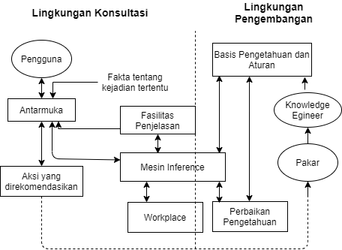
Gambar 2. 4 Arsitektur Sistem Pakar Deteksi Dini Mental Illness pada Remaja
Sumber : (Arhami, 2005)
Berikut ini merupakan penjelasan arsitektur sistem pakar berdasarkan gambar nomor sekian.
- Pengguna dalam sistem ini adalah pengguna umum yang menggunakan sistem pakar ini untuk melakukan konsultasi dalam hal ini mengenai gejala gangguan mental yang dialami serta untuk mendapatkan informasi terkait solusi penanganan yang bisa dilakukan.
- Antarmuka terbagi menjadi dua yaitu antarmuka untuk pengguna umum dan antarmuka untuk pakar/ knowledge engineer. Antarmuka berfungsi sebagai mekanisme yang digunakan oleh pengguna dan sistem berkomunikasi.
- Fasilitas penjelasan memberikan informasi dan penjelasan mengenai gejala mental illness pada remaja yang bertujuan untuk membantu mengarahkan alur penelusuran sampai didapatkannya solusi atas permasalahan tersebut dengan menggunakan platform Android.
- Basis pengetahuan menyimpan data training yang akan digunakan untuk melakukan penalaran dengan metode mesin inferensi.
- Mesin inferensi bertugas memproses data training dengan menggunakan metode forward chaining sehingga didapatkan keputusan hasil deteksi penyakit.
- Workplace berfungsi tempat penyimpanan sementara terhadap gejala-gejala yang dimasukkan oleh pengguna.

2.2.3 Komponen Sistem Pakar
Sistem pakar memiliki beberapa komponen yang mutlak harus ada. Komponen-komponen tersebut adalah sebagai berikut:
- Basis Pengetahuan (Knowledge Base)
Komponen ini merupakan sebuah komponen inti dari program sistem pakar. Basis pengetahuan pada sistem pakar merupakan representasi pengetahuan dari seorang pakar pada spesifikasi bidang tertentu Terdapat dua jenis bentuk pendekatan basis pengetahuan, yaitu:
- Penalaran Berbasis Aturan (Rule-Based Reasoning).
Pada penalaran ini, pengetahuan-pengetahuan yang telah dikumpulkan akan direpresentasikan kedalam aturan berbentuk IF-THEN. Bentuk ini biasa digunakan apabila pengembang telah mengantongi sejumlah pengetahuan pakar pada suatu permasalahan dan spesifikasi bidang tertentu, Selain itu, bentuk ini digunakan apabila dibutuhkan suatu penjelasan mengenai langkah-langkah mendapatkan kesimpulan/ solusi dari suatu permasalahan.
- Penalaran Berbasis Kasus (Case-Based Reasoning).
Pada penalaran ini, solusi-solusi yang telah dicapai sebelumnya akan dimasukkan kedalam basis pengetahuan, dan kemudian akan diberikan solusi terhadap keadaan yang sedang terjadi (fakta yang ada). Bentuk ini digunakan untuk mengetahui lebih banyak lagi perihal permasalahan yang hampir sama. Saat memiliki sejumlah kasus atau situasi tertentu maka bentuk ini juga dapat digunakan sebagai bentuk penalarannya. (Hayadi, 2018).

- Basis Data
Komponen ini merupakan bagian yang berisi semua fakta, baik itu fakta pada saat awal sistem mulai beroperasi dan fakta-fakta yang diperoleh pada saat pengambilan kesimpulan sedang dilakukan.
- Mesin Inferensi
Komponen ini merupakan bagian yang berisikan mekanisme fungsi berpikir dan pola penalaran sistem yang digunakan oleh seorang pakar. Mekanisme pada mesin inferensi ini bertugas untuk menganalisa suatu permasalahan tertentu dan akan melakukan pencarian jawaban atau kesimpulan terbaik atas permasalahan yang ada. Komponen mesin inferensi memulai pelacakan dengan cara mencocokan aturan atau kaidah yang terdapat dalam basis pengetahuan dengan menggunakan fakta yang terdapat pada basis data.
Terdapat dua teknik mekanisme inferensi dalam sistem pakar, yaitu Forward Chaining (Penelusuran Maju) dan Backward Chaining (Penelusuran Mundur).
    - Forward Chaining (Penelusuran Maju)
Metode forward chaining adalah suatu teknik yang memulai penelusuran dari sekumpulan data atau fakta menuju kesimpulannya. Teknik forward chaining sering juga disebut sebagai data driven karena inferensi dimulai dengan menggunakan informasi yang ada untuk mendapatkan sebuah konklusi. (Honggowibowo, 2009). Forward chaining dieksekusi dengan cara mencocokan fakta-fakta pada bagian IF yang terdapat pada rules IF_THEN. Jika pada fakta terdapat data yang memiliki kecocokan dengan bagian IF, maka rules akan dieksekusi dan sebuah fakta baru pada bagian THEN akan ditambahkan ke dalam database. (T Sutojo, 2011).
Berikut ini merupakan contoh kasus dengan menggunakan metode forward chaining
Variabel – Variabel Yang Digunakan:
A = Memiliki uang Rp 2Jt
B = Memiliki uang Rp 4Jt
C = Memilih handphone dengan kamera yang bagus
D = Memilih handphone dengan prosesor yang cepat
E = Membeli merek Samsung
F = Membeli merek Xiaomi
G = Membeli merek Realme

Fakta Yang Ada:
- Diasumsikan si pembeli memiliki data:
- Memiliki uang Rp 2Jt (A TRUE)
- Memilih handphone dengan prosesor yang cepat (D TRUE)
- Apakah tepat jika membeli merek Realme?
RULE
R1 = IF memiliki uang Memiliki uang Rp 2Jt AND memilih handphone dengan kamera yang bagus THEN Dia membeli merek Samsung
R2 = IF memilih handphone dengan prosesor yang cepat AND memilih handphone dengan kamera yang bagus THEN Dia membeli merek Xiaomi
R3 = IF pembeli memiliki uang Rp 4Jt dan memilih handphone dengan prosesor yang cepat THEN Dia membeli merek Apple
R4 = IF pembeli memiliki uang Memiliki uang Rp 4Jt THEN Memilih handphone dengan kamera yang bagus
R5 = IF memilih handphone dengan prosesor yang cepat THEN Dia membeli merek Realme

Rule Simplification
R1: IF A AND C, THEN E
R2: IF D AND C, THEN F
R3: IF B AND D, THEN F
R4: IF B, THEN C
R5: IF D, THEN G

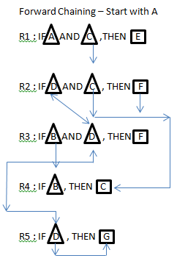
Gambar 2. 5 Cara Kerja Forward Chaining
Sumber : (Christanto, 2020)

Karena R5 ada di fakta user, maka dapat disimpulkan bahwa tepat jika membeli merek Realme.

2.3 Mental Illness
Mental illness adalah suatu gejala yang mempengaruhi pola perilaku, atau kondisi psikologik seseorang yang menyebabkan terjadinya disfungsi dalam melakukan kegiatan sehari-hari. Remaja merupakan masa yang paling rentan mengalami gangguan ini, karena perubahn biologis, psikologis, dan sosial yang cenderung belum stabil. Mental illness pada remaja dapat dipicu dari berbagai hal seperti tekanan dari keluarga, sekolah, dan lingkungan sosialnya. Tekanan-tekanan tersebut dapat menjadi stresor penyebab timbulnya berbagai kondisi negatif seperti cemas, depresi, bahkan dapat memicu timbulnya gangguan psikotik yang lebih parah. (Indarjo, Kesehatan Jiwa Remaja, 2009). Dibawah ini adalah deskripsi dari beberapa jenis mental illness pada remaja dalam penelitian ini menurut pedoman nasional pelayanan kedokteran jiwa (United States of America Patent No. 9780890425572, 2013).
Penelitian ini menggunakan buku Diagnostic and Statistical Manual of Mental Disorders (DSM–5) sebagai panduan dalam menentukan kriteria diagnostik penyakitnya. Penyakit merupakan jenis-jenis penyakit yang terdapat dalam satu rumpun
          - Separation Anxiety Disorders
Gangguan kecemasan termasuk gangguan yang memiliki ciri-ciri ketakutan dan kecemasan yang berlebihan dan terkait gangguan perilaku. Ketakutan adalah respons emosional terhadap ancaman nyata atau yang dirasakan akan segera terjadi kecemasan adalah antisipasi ancaman di masa depan. Berikut ini merupakan beberapa kriteria diagnostik yang perlu terpenuhi untuk menentukan penyakit separation anxiety disorder, diantaranya adalah:
- Ketakutan atau kecemasan yang berlebihan yang berkaitan dengan perpisahan dengan keterikatan figur utama, sebagaimana dibuktikan oleh setidaknya tiga atau lebih dari delapan gejala dibawah ini serta memenuhi kriteria B-C.
            - Merasa tidak bisa berpisah dengan orangtua dan selalu menangis jika hendak ditinggal pergi
            - Merasa takut dan khawatir akan terjadi suatu hal yang buruk pada anggota keluarganya jika berpisah
            - Selain menangis, Anda mungkin akan marah atau tantrum setiap akan berpisah dengan orangtua
            - Selalu ingin tahu ke mana orangtua pergi, dan selalu menelpon dan mengirim pesan singkat setiap kali berpisah dengan orang tua
            - Selalu ingin ikut ke mana pun salah satu orangtuanya pergi, meski saat bersama-sama berada di dalam rumah
            - Sering mengalami mimpi buruk yang berkaitan dengan kejadian buruk yang akan menimpa keluarga
            - Timbul gejala fisik seperti merasa sakit perut, sakit kepala, hingga merasa pusing.
            - Sering bolos sekolah dan enggan untuk diajak bermain bersama teman
- Ketakutan dan kecemasan terjadi sekurang-kurangnya 2 minggu hingga 6 bulan.
- Ketakutan atau kecemasan menyebabkan penderitaan yang signifikan secara klinis atau gangguan dalam fungsi sosial, pekerjaan, atau fungsi penting lainnya.

    - Major Depressive disorder
Depresi merupakan suatu kondisi dimana penderita mengalami kesedihan yang psikopatologis dan disertai dengan perasaan kehilangan minat dan kegembiraan, berkurangnya energi sehingga merasa sangat mudah lelah walaupun hanya bekerja sedikit saja dan berkurangnya aktivitas yang menAndakan adanya gangguan ini. Depresi dapat berdiri sendiri maupun dapat menjadi bagian dari bipolar. Jika berdiri sendiri maka disebut sebagai Depresi Unipolar. Gejala akan terjadi sekurang-kurangnya selama dua minggu dan terdapat perubahan yang terjadi dari derajat fungsi sebelumnya.
Pada penyakit Major Depressive Disorder terdapat beberapa kriteria diagnostik yang perlu terpenuhi, diantaranya:
- Memenuhi lima atau lebih dari 15 gejala utama serta memenuhi kriteria B-D.
          - Merasakan cemas yang berlebihan
          - Merasakan takut yang berlebihan
          - Secara berlebihan selalu merasa tidak berharga atau merasa bersalah
          - Sulit untuk berkonsentrasi
          - Selalu merasa ragu atau tidak yakin terhadap diri sendiri
          - Timbulnya rasa keinginan untuk bunuh diri secara berulang-ulang
          - Selalu merasa tertekan hampir sepanjang hari dan hampir setiap hari
          - Merasa sedih, kosong dan putus asa, hingga cemas secara berlebihan
          - Kehilangan minat dan kesenangan untuk melakukan berbagai aktivitas
          - Merasa mudah sekali tersinggung
          - Berat badan Anda turun secara signifikan saat tidak sedang berdiet atau mengalami kenaikan berat badan secara signifikan
          - Mengalami agitasi psikomotor yang terjadi hampir setiap hari (hal ini dapat diamati oleh orang lain)
          - Mengalami peningkatan dan penuruan nafsu makan yang signifikan
          - Mengalami insomnia atau hipersomnia yang terjadi hampir setiap hari
          - Selalu lelah atau cepat merasa lelah
- Ketakutan dan kecemasan terjadi sekurang-kurangnya 2 minggu hingga 6 bulan
- Gejala bukan diakibatkan oleh pengaruh obat-obatan atau zat lainnya.
- Ketakutan atau kecemasan menyebabkan penderitaan yang signifikan secara klinis atau gangguan dalam fungsi sosial, pekerjaan, atau fungsi penting lainnya.

    - Social Anxiety Disorder (Social Phobia)
Gangguan kecemasan sosial, juga dikenal sebagai fobia sosial, adalah gangguan kecemasan yang melibatkan ketidaknyamanan di sekitar interaksi sosial, dan kekhawatiran tentang dipermalukan dan dihakimi oleh orang lain Ciri penting dari gangguan kecemasan sosial adalah ketakutan atau kecemasan yang nyata atau intens terhadap situasi sosial dimana individu tersebut dapat diteliti oleh orang lain.
Pada anak-anak ketakutan atau kecemasan tidak hanya terjadi selama berinteraksi dengan orang dewasa melainkan juga pada teman sebaya. Ketika dihadapkan pada situasi sosial seperti itu, timbul ketakutan pada individu bahwa dia akan dievaluasi secara negatif. Individu tersebut prihatin bahwa dia akan dinilai sebagai orang yang gelisah, lemah, gila, bodoh, membosankan, mengintimidasi, kotor, atau tidak disukai. Ketakutan bahwa dia akan bertindak atau muncul dengan cara tertentu atau menunjukkan gejala kecemasan, seperti tersipu, gemetar, berkeringat, tersandung pada kata-kata seseorang, atau menatap, yang akan dievaluasi secara negatif oleh orang lain.
Untuk mendeteksi penyakit ini, beberapa kriteria diagnostik dibawah ini harus terpenuhi, yaitu diantaranya:
- Memenuhi setidaknya satu dari 3 gejala dibawah ini, serta memenuhi poin B-H.
          - Merasa takut saat berada dalam situasi sosial yang memungkinkan Anda akan dinilai oleh orang lain
          - Merasa sangat takut berinteraksi dengan orang asing (orang tak dikenal)
          - Selalu menghindar dari keadaan yang bisa saja membuat Anda menjadi pusat perhatian
- Merasa takut diketahui oleh orang lain bahwa Anda sedang merasa cemas
- Merasa takut dan cemas melakukan segala aktivitas sosial. Pada anak-anak biasanya diekspresikan dengan tangisan, tantrum, kedinginan, atau gagal berbicara saat berada pada lingkungan sosial.
- Terlalu khawatir akan mempermalukan diri sendiri di hadapan orang lain
- Ketakutan atau kecemasan menyebabkan penderitaan yang signifikan secara klinis atau gangguan dalam fungsi sosial, pekerjaan, atau fungsi penting lainnya.
- Gejala bukan diakibatkan oleh pengaruh obat-obatan atau zat lainnya.
- Selalu mengira akan terjadi suatu hal yang buruk saat Anda berada pada aktivitas sosial.
- Selalu menghabiskan waktu untuk mengevaluasi dan mencari kekurangan diri sendiri setiap baru menghadapi aktivitas sosial tertentu.

    - Agoraphobia
Agoraphobia merupakan salah satu jenis gangguan mental yang membuat para penderitanya merasakan cemas dan takut berlebihan terhadap situasi yang membuatnya merasa sulit melarikan diri dan tidak bisa melarikan diri pada kondisi tertentu.
Berikut ini beberapa kriteria diagnostik pada penyakit Agoraphobia sebagaimana yang telah dijelaskan pada buku DSM-V, diantaranya:
- Ditandai dengan timbul setidaknya dua atau lebih dari lima gejala berikut, serta memenuhi gejala pada poin nomor B-D.
- Merasa takut atau cemas saat berada di tempat yang tertutup. seperti toko, teater, bioskop, dan lain-lain.
- Merasa takut atau cemas saat berada di ruang terbuka, Misalnya saat berada ditempat parkir, taman, atau mal yang besar.
- Merasa takut saat berada di luar rumah sendirian.
- Merasa takut atau cemas saat menggunakan transportasi umum
- Merasa takut atau cemas saat mengantre atau berada di tengah kerumunan orang.
- Merasa takut atau cemas saat berada di keramaian
- Ketakutan atau kecemasan menyebabkan penderitaan yang signifikan secara klinis atau gangguan dalam fungsi sosial, pekerjaan, atau fungsi penting lainnya
- Ketakutan dan kecemasan terjadi sekurang-kurangnya 2 minggu hingga 6 bulan.

2.4 UML(Unified Modeling Language)
Unified Modeling Language (UML) merupakan suatu “bahasa” pemodelan pada sistem yang berorientasi objek. Pemodelan digunakan untuk melakukan penyederhanaan permasalahan-permasalahan kompleks sehingga menjadi lebih mudah dipelajari dan dipahami. (Nugroho, 2010).

2.4.1 Use case Diagram
Diagram ini memiliki fungsi untuk memodelkan perilaku (behavior) pada suatu sistem yang akan dibuat. Use case diagram digunakan untuk menggambarkan fungsi-fungsi yang terdapat pada suatu sistem informasi dan aktor-aktor yang berwenang untuk menggunakannya. (Rosa & Shalahuddin, 2013).
Berikut ini merupakan simbol-simbol yang dapat digunakan pada use case diagram.
Tabel 2. 1 Tabel Notasi Use Case Diagram
Simbol | Nama | Keterangan
 | Use case | Berguna untuk menggambarkan suatu fungsi pada sistem untuk saling berkomunikasi dan digambarkan dengan menggunakan kata kerja diawal kalimat.
 | Aktor | Aktor merupakan proses atau sistem lain yang akan berinteraksi langsung dengan sistem informasi yang akan dibuat.
 | Association | Menggambarkan komunikasi antar aktor dengan use case
<<extend>> | Extend | Ekstensi yang digunakan sebagai relasi tambahan dimana use case yang ditambahkan dapat berdiri berdiri sendiri tanpa use case tambahan tersebut.  Contohnya :  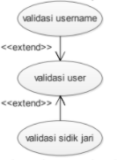  Pada contoh diatas, arah panah mengarah pada use case yang ditambahkan
 | Generalization | Generelisasi adalah hubungan antar dua use case, dimana fungsi use case yang satu memiliki sifat lebih umum dari fungsi lainnya.  Contoh :  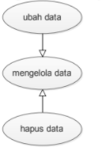  Arah panah mengarah pada use case yang lebih umum.
<<include>> | include | Relasi ini merupakan relasi use case tambahan yang akan selalu memanggil use case yang dipanggil pada saat use case ini dijalankan.  Contoh :  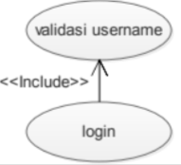
Sumber : (Rosa & Shalahuddin, 2013)

2.4.2 Activiity Diagram
Activity diagram yang digunakan untuk menggambarkan aktivitas-aktivitas pada sebuah sistem perangkat lunak dan bukan merupakan tindakan aktor pada sistem yang akan dibuat. (Rosa & Shalahuddin, 2013).
Berikut ini merupakan simbol-simbol yang dapat digunakan pada activity diagram.
Tabel 2. 2 Tabel Simbol-Simbol Activity Diagram
Simbol | Nama | Keterangan
 | Status awal | Status awal aktivitas sistem.
 | Aktivitas | Diawali kata kerja dan berfungsi untuk menggambarkan aktivitas yang dilakukan sistem
 | Percabangan (decision) | Asosiasi yang menggambarkan aktivitas yang memiliki lebih dari satu pilihan.
 | Penggabungan (join) | Merupakan asosiasi penggabungan, yaitu terdapat satu aktivitas yang merupakan gabungan dari satu atau lebih aktivitas
 | Status akhir | Status akhir aktivitas sistem.
nama swimlane  atau9  nama swimlane | Swimlane | Memiliki fungsi untuk memisahkan pihak yang terlibat pada aktivitas yang ada.
Sumber : (Rosa & Shalahuddin, 2013).

2.4.3 Sequence Diagram
Diagram ini menggambarkan perilaku objek pada use case dengan menjelaskan pertukaran pesan antar objek dan juga waktu hidupnya, Untuk penggunaannya diperlukan objek-objek yang terlibat dengan use case dan metode yang dimiliki oleh suatu class sehingga dapat digambarkan menjadi sebuah objek. (Rosa & Shalahuddin, 2013). Diagram ini menggambarkan interaksi antara objek dalam konteks kolaborasi.
Berikut ini merupakan simbol-simbol yang terdapat pada sequence diagram.
Tabel 2. 3 Tabel Simbol-Simbol Activity Diagram
Simbol | Nama | Keterangan
 | Actor | Menggambarkan orang yang berinteraksi dengan sistem
 | Entity Class | Menggambarkan hubungan kegiatan yang akan dilakukan
 | Boundary Class | Menggambarkan sebuah form.
 | Control Class | Menggambarkan penghubung antar boundary dengan tabel
 | A focus of Control | Menggambarkan tempat mulai dan berakhirnya sebuah pesan (message).
Sumber : (Rosa & Shalahuddin, 2013).

2.5 Android
Secara sederhana Android dapat diartikan sebagai sebuah sistem operasi yang digunakan pada perangkat smartphone dan tablet. Sistem operasi ini berperan sebagai jembatan antar piranti(device) dengan penggunanya. Sistem operasi Android merupakan sistem operasi yang bersifat open source, dengan kata lain source code yang terdapat pada sistem operasi ini dapat dilihat, di unduh, dan dimodifikasi secara bebas. (Alfa Satyaputra, 2014).

2.6 Android Studio
Android Studio merupakan Integrated Development Environment (IDE) yang digunakan untuk pengembangan aplikasi Android, berdasarkan IntelliJ IDEA. Selain itu, Android studio memiliki banyak sekali fitur yang bertujuan untuk meningkatkan pengalaman saat membuat aplikasi Android. Android studio juga memiliki dukungan bawaan untuk Google Cloud Platform untuk mempermudah pengintegrasian Google Cloud Messaging dan App Engine. (dicoding, n.d.).

2.7 PHP (Hypertext Preprocessor)
PHP (Hypertext Preprocessor) merupakan suatu bahasa pemrograman komputer yang digunakan untuk mengolah data dari server untuk ditampilkan ke dalam sebuah website. Bahasa pemrograman ini digunakan untuk membuat website dinamis dan secara default, dokumen pada PHP memiliki ekstensi .php. (Enterprise, 2015).

2.8 Framework CodeIgniter
Framework CodeIgniter atau CI adalah sebuah framework yang dalam pengimplementasiannya menggunakan mode MVC (mode, view, controller). CI digunakan untuk membangun sebuah website yang dinamis dengan menggunakan bahasa pemrograman PHP. Framework ini merupakan turunan dari PHP native, sehingga penggunaan baris-baris code tidak jauh berbeda dengan PHP native. Penggunaan CI dalam pembangunan sebuah website dapat mempermudah para developer karena kode-kode program dibangun secara terstruktur sehingga mempermudah dalam maintenance suatu website. (Polteksby, 2014).

